Presseinformation

Montagefreundliche ARCA-Schaltschränke mit optimiertem Einbauvolumen

FIBOX bietet seine Wandschaltschränke der Baureihe ARCA IEC in zahlreichen Dimensionierungen und Varianten an. Die aus glasfaserverstärktem Polycarbonat gefertigten Modelle zeichnen sich durch vielfältige Montageoptionen und besonders unkomplizierte Gehäusebearbeitung aus. Kabeldurchführungen und andere Durchbrüche lassen sich ohne Spezialwerkzeug einfach mittels Kegelbohrer vornehmen. Aufgrund der in die Deckel eingeschäumte PUR-Dichtung erreichen die Gehäuse die hohe Schutzart IP66. Das in Teilen doppelwandige Design und der randverstärkte Deckel sorgen für höchste Schlagfestigkeit bis IK10. Die korrosions- und UV-beständigen ARCA-Modelle halten rauen Industrieumgebungen bei Temperaturen von -40°C bis +80°C problemlos stand. Sie entsprechen der EN/IEC 62208, benötigen keine Erdung und sind für eine Nennstromstärke von 630A sowie eine Nennisolationsspannung von 1.500V/DC ausgelegt. Das Gehäusematerial weist eine hohe Brandsicherheit und Flammwidrigkeit gemäß UL94 5VA auf. Für den in Relation zu den Außenmaßen großvolumigen Einbauraum hält FIBOX umfangreiches Installationszubehör wie verschiedene Montageplatten in ungelochter, perforierter oder isolierter Ausführung, ein- bis vierreihige Montagerahmen sowie verschließbare Innentüren vorrätig. Montagedome in Unterteil, Deckel und allen vier Seiten vereinfachen den variablen Innenausbau. Als Befestigung stehen neben Laschen zur Wandmontage auch Halterungen für die Mastanbringung zur Wahl. Regenschutzkanten für den Außeneinsatz leiten auch starke Regengüsse vom Gehäuse ab.

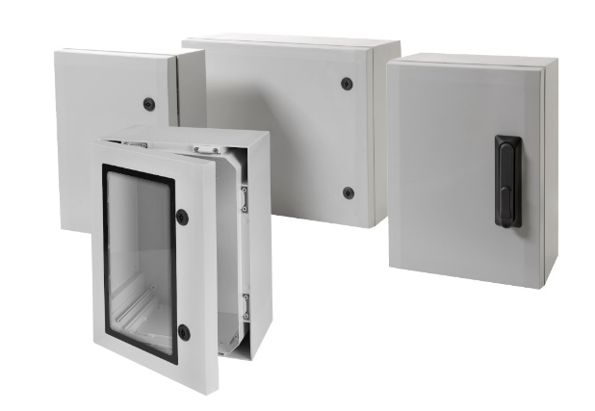
Bild: Die Wandschaltschränke der Serie ARCA IEC von FIBOX verbinden einfache Gehäusebearbeitung mit variantenreichen Einbauoptionen

Bilder: | arca_iec_gruppe_2000px.jpg | Zeichen: | 1.543
Dateiname: | 202211028_pm_montage_arca.docx | Datum: | 08.02.2023

Unternehmenshintergrund
FIBOX GmbH ist ein eigenständiges Tochterunternehmen der FIBOX Oy Ab aus Finnland. FIBOX gehört international zu den Marktführern im Bereich der Kunststoffgehäuse für elektrische und elektronische Komponenten, die vor allem in der Industrieautomation, jedoch auch in der Informations-, Kommunikations- oder Medizintechnik eingesetzt werden. Derzeit produziert FIBOX mehr als 1.000 unterschiedliche Standardgehäuse aus Polycarbonat, dem Copolymer ABS, Glasfaser-Polyester und Aluminium, die bis zur Schutzart IP66/IP67 klassifiziert sind. Den Markt für Gehäuseprodukte sowie die entsprechenden Werkzeug- und Herstellungstechnologien prägt FIBOX seit Jahrzehnten maßgeblich durch eigene Entwicklungen: Schon 1966 etwa führte das Unternehmen das in Spritzgusstechnik gefertigte Polycarbonatgehäuse (PC) ein, das den Beginn einer neuen Ära im Schaltschrankbau markierte. Die deutsche FIBOX GmbH mit Sitz in Porta Westfalica bietet umfassende Dienstleistungen von der mechanischen Bearbeitung und Beschriftung einzelner Tafeln oder Schränke bis hin zur Planung und Lieferung ganzer Automatisierungssysteme. FIBOX liefert darüber hinaus ein breites Sortiment an Gehäusezubehör.

Kontakt D + A:  FIBOX GmbH  Hans-Martin Reimler  Rehwinkel 30  32457 Porta Westfalica  Deutschland  Tel.: +49 (0) 57 31 / 8 69 46-0  Fax: +49 (0) 57 31 / 8 69 46-50  E-Mail: hans-martin.reimler@fibox.com  Internet: www.fibox.de  Kontakt CH:  FIBOX (Schweiz) GmbH  Boris Ramp  Bildstrasse 30  9030 Abtwil SG  Schweiz  Tel.: +41 (0) 55 / 6 17 20 80  Fax: +41 (0) 55 / 6 17 20 89  E-Mail: boris.ramp@fibox.com  Internet: www.fibox.ch |  | gii die Presse-Agentur GmbH  Immanuelkirchstraße 12  10405 Berlin  Deutschland  Tel.: +49 (0) 30 / 53 89 65-0  Fax: +49 (0) 30 / 53 89 65-29  E-Mail: info@gii.de  Internet: www.gii.de

